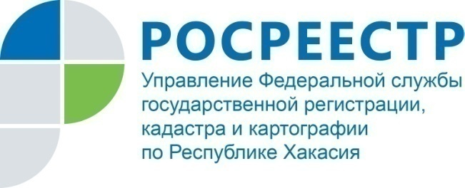
Филиал Федеральной кадастровой палаты по Республике Хакасия

ПРЕСС-РЕЛИЗ

241 машино-место поставлено на кадастровый учет в Республике Хакасия

Согласно Федеральному закону «О государственной регистрации недвижимости» с 1 января 2017 года граждане имеют право поставить на кадастровый учет и зарегистрировать право собственности на машино-место как на самостоятельный объект недвижимости. В настоящее время в Республике Хакасия на кадастровый учет поставлено 241 машино-место.
Машино-место – это предназначенная исключительно для размещения транспортного средства индивидуально-определенная часть здания или сооружения, которая не ограничена либо частично ограничена строительной или иной ограждающей конструкцией и границы которой описаны в установленном законодательством о государственном кадастровом учете порядке.
Если до 2017 года машино-места регистрировались как право общей долевой собственности на долю в нежилом помещении, то теперь каждый участник общей долевой собственности вправе выделить свою долю посредством определения границ машино-места, а также зарегистрировать право собственности на него. При этом если на 1 января 2017 года права на объект, который отвечает признакам машино-места, уже были зарегистрированы, их переоформление не требуется.
Границы машино-места определяются проектной документацией здания, сооружения и обозначаются или закрепляются лицом, ответственным за строительство или эксплуатацию здания, сооружения, либо обладателем права на машино-место. Площадь машино-места в пределах установленных границ должна соответствовать минимально или максимально допустимым размерам: не менее 5,3*2,5 м, но не более 6,2*3,6 м.
Заявления о постановке машино-места на кадастровый учет и регистрацию прав собственности можно подать в ближайшем офисе МФЦ или на официальном сайте Росреестра.

О Федеральной кадастровой палате

Федеральная кадастровая палата (ФГБУ «ФКП Росреестра») – подведомственное учреждение Федеральной службы государственной регистрации, кадастра и картографии (Росреестр). Федеральная кадастровая палата реализует полномочия Росреестра в сфере регистрации прав на недвижимое имущество и сделок с ним, кадастрового учета объектов недвижимости и кадастровой оценки в соответствии с законодательством Российской Федерации.
ФГБУ «ФКП Росреестра» образовано в 2011году в результате реорганизации региональных Кадастровых палат в филиалы Федеральной кадастровой палаты во всех субъектах Российской Федерации (всего 81 филиал).
Директор ФГБУ «ФКП Росреестра» - Литвинцев Константин Александрович.
Директор филиала ФГБУ «ФКП Росреестра» по Республике Хакасия Старунская Вера Ивановна .
Контакты для СМИ
Елена Филатова
Начальник отдела контроля и анализа деятельности
8 (3902) 35 84 96 (доб.2214)
fgu19@19.kadastr.ru
www.fkprf
655017, Абакан, улица Кирова, 100, кабинет 105.

